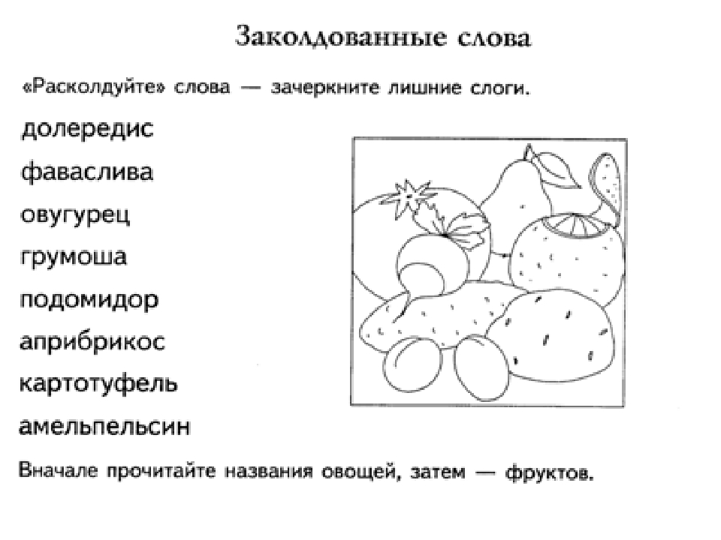
Запиши названия овощей, затем фруктов
____________________________________________________________________________________________________________________________________________________________________________________________________________________________________________________________________________

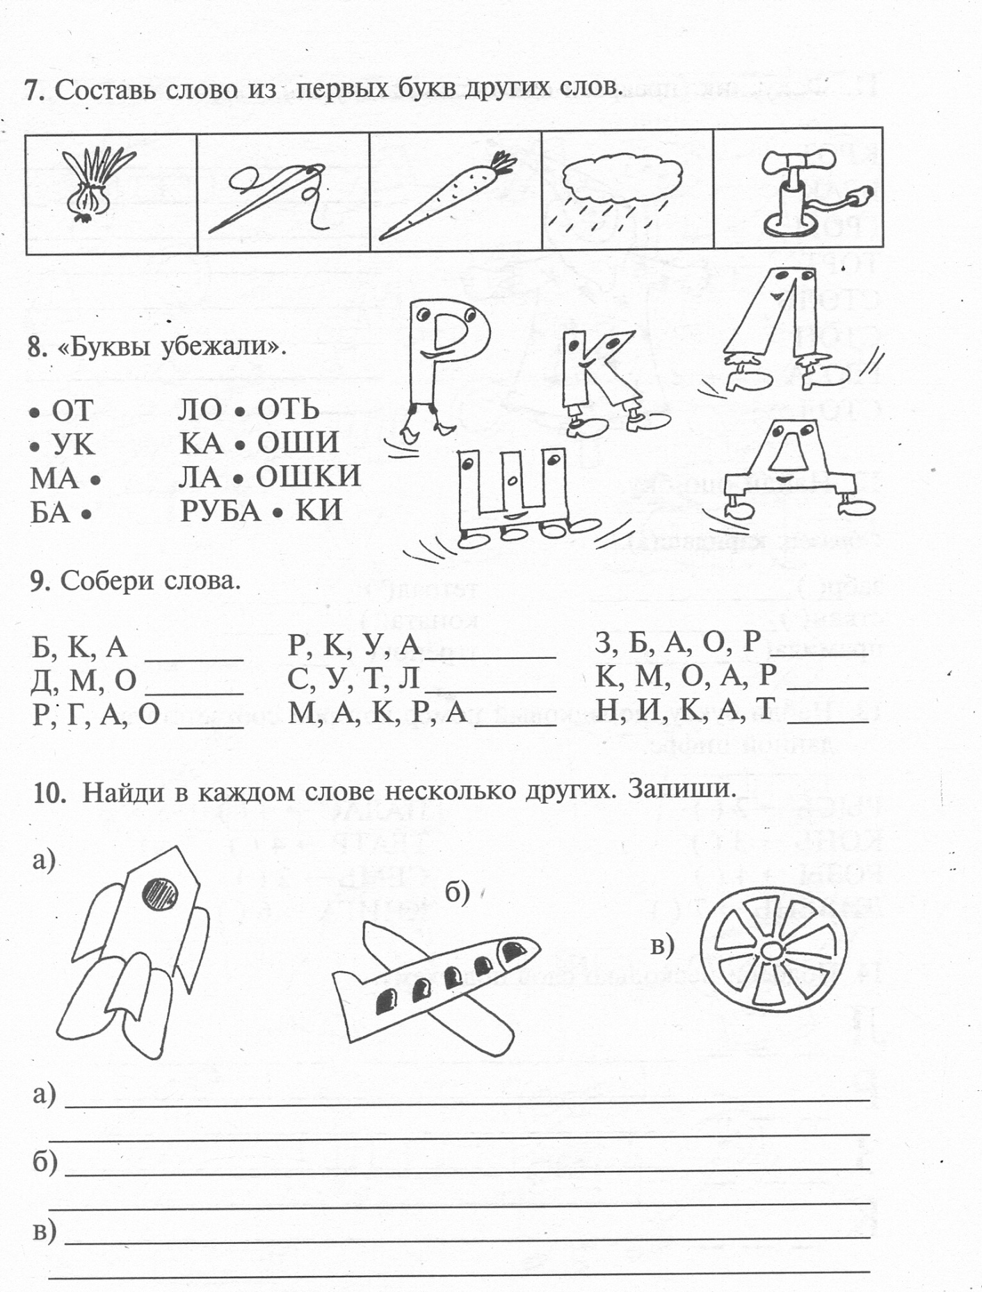

Напиши общее название к каждой группе слов:
Гитара, балалайка, баян______________________
Береза, сосна, тополь________________________
Молоко, творог, сметана________________________________________
Окунь, ёрш, щука___________________________
Орёл, сокол, филин_________________________
Саранча, кузнечик, жук__________________________________________

Допиши один слог так, чтобы получилось слово:
Ре__________________
Но__________________
Лу___________________
Гор__________________
Боч__________________
Коч__________________
Печ___________________
Ша____________________
Ко______________________
Чай____________________
Ме____________________
Ру_____________________
Точ___________________

